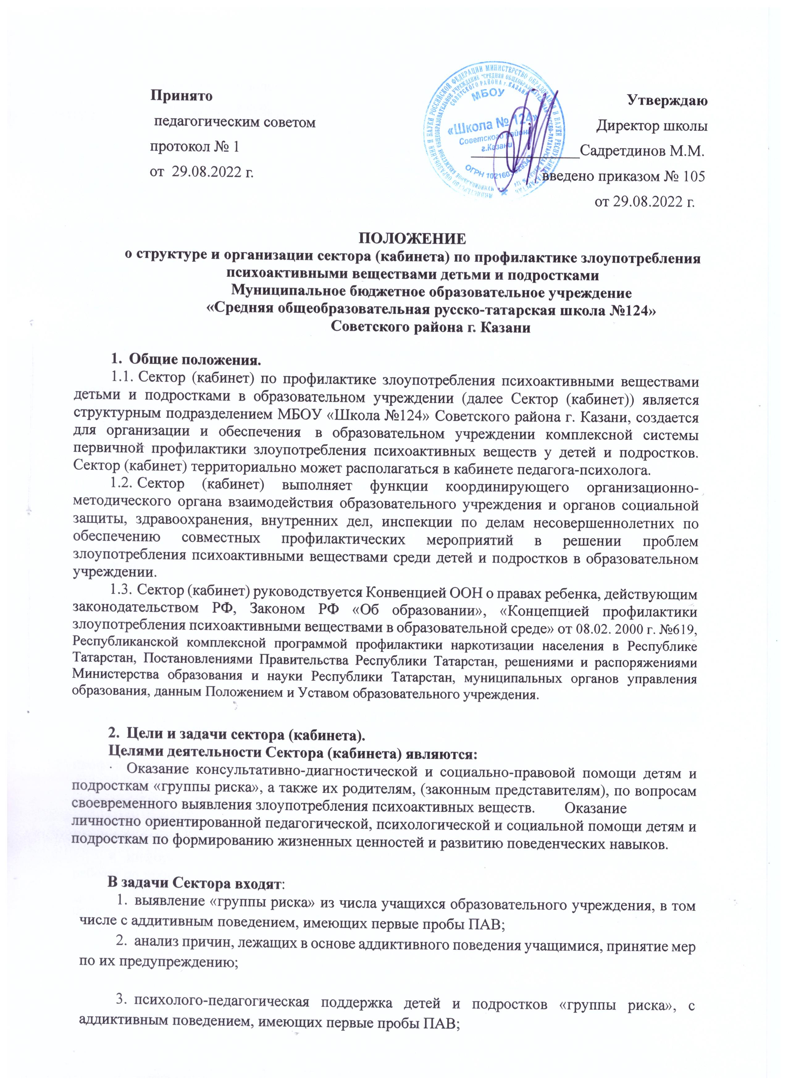
- повышение социально – психолого-педагогической компетентности всех участников образовательного процесса;
- проведение тематических тренингов для всех участников образовательного процесса силами педагогов-психологов с привлечением помощи студентов – психологов государственных и коммерческих высших учебных заведений в период прохождения ими производственной практики (если тренеры имеют сертификаты);
- взаимодействие с фондами и организациями, осуществляющими поддержку работ по профилактике зависимости от ПАВ;
- освоение передовых технологий по профилактике зависимости от ПАВ, организация обмена опытом между специалистами, занимающимися профилактической работой;
- развитие антинаркотического волонтерского движения в образовательном учреждении;
- привлечение попечительского совета и иных общественных родительских объединений к антинаркотической профилактической работе;
- освещение передового опыта профилактической работы образовательного учреждения в средствах массовой информации.

Структура и организация Сектора (кабинета).
3.1. Сектор (кабинет) создается в образовательном учреждении приказом директора. Положение о секторе утверждается локальным актом на Педагогическом совете учреждения.
  - В состав Сектора (кабинета) входят следующие специалисты, сертифицированные по вопросам профилактики злоупотребления ПАВ:
    - заместитель директора по воспитательной работе - руководитель Сектора;
    - педагог-психолог;
    - педагог-организатор;
    - педагоги дополнительного образования;
    - медицинский работник образовательного учреждения.

  - Должностные инструкции:

руководителя Сектора:
  - организует работу педагогического коллектива по реализации профилактических программ, проводит обучение классных руководителей организации профилактической работы на методических объединениях, совещаниях;
  - организует регулярное заслушивание классных руководителей о работе по профилактике злоупотребления ПАВ;
  - организует работу общешкольного психолого-педагогического лектория по вопросам злоупотребления ПАВ детьми и подростками, выступает перед родителями с лекциями, оказывает классным руководителям методическую помощь в подготовке и проведении классных родительских собраний по вопросам профилактики злоупотребления ПАВ;
  - информирует педагогический коллектив и вышестоящие организации о состоянии работы по профилактике ПАВ;
  - осуществляет межведомственное взаимодействие с различными службами, правоохранительными органами и органами здравоохранения, социальной защиты, центрами труда и занятости населения;

педагога-психолога:
  - выявляет «группу риска» из числа учащихся учреждения;
  - разрабатывает совместно с классным руководителем комплексные личностноориентированные профилактические программы для детей и подростков
«группы риска», с аддиктивным поведением, имеющих первые пробы ПАВ;
  - организует занятия по привитию навыков ЗОЖ и профилактике злоупотребления ПАВ;
  - оказывает консультации подросткам, родителям, педагогам по вопросам профилактики ПАВ;
  - проводит тренинги по развитию навыков ассертивного поведения, коммуникативный тренинг, тренинг решения проблем, тренинг психической саморегуляции, тренинг отказа от предложения употребить ПАВ (если имеет сертификат на проведение тренингов);
  - проводит тематические занятия по мотивационной вовлеченности подростка в позитивную деятельность;
  - участвует в работе психолого-педагогического лектория по вопросам профилактики злоупотребления ПАВ, проводит с родителями тренинги по профилактике злоупотребления ПАВ;

педагога-организатора, педагога дополнительного образования:
  - организует массовые мероприятия по привитию навыков ЗОЖ и профилактике ПАВ;
  - организует и контролирует досуг учащихся группы «риска»;
  - совместно с органами ученического самоуправления и волонтерами организует работу по программе «Равный-равному»;

медицинского работника образовательного учреждения:
должностные инструкции определены головным медицинским учреждением.
  - Основные направления деятельности Сектора (кабинета):
    - Психолого-педагогическое просвещение детей и подростков, родителей (законных представителей) по вопросам профилактики злоупотребления ПАВ;
    - Оказание помощи педагогическим работникам образовательного учреждения по вопросам методического обеспечения превентивных образовательных программ и программ формирования активной психологической защиты у детей от вовлечения в употребление ПАВ;
    - Психолого-педагогическая поддержка детей и подростков «группы риска» - разработка комплексных личностноориентированных профилактических программ для детей и подростков «группы риска», с аддиктивным поведением; имеющих первые пробы ПАВ;
    - Координация деятельности с заинтересованными ведомствами по вопросам профилактики зависимости от ПАВ среди детей и подростков.

  - Необходимая документация Сектора (кабинета):
    - нормативно – правовые документы по профилактике злоупотребления ПАВ согласно Приложению № 1;
    - Положение о Секторе (кабинете) по профилактике злоупотребления ПАВ детьми и подростками в образовательном учреждении;
    - план работы образовательного учреждения по профилактике злоупотребления ПАВ или план работы Сектора (кабинета): перспективный, годовой, месячные;
    - календарно-тематический план проведения психолого-педагогического родительского всеобуча;
    - индивидуально – тематические планы каждого специалиста;
    - журнал протоколов заседаний Сектора.

  - Материально-техническое оснащение:
    - сектор (кабинет) по профилактике злоупотребления психоактивными веществами детьми и подростками в образовательном учреждении может располагаться в кабинете психолога или социального работника, либо иметь отдельное помещение;
    - мультимедийный компьютер с диагностическим программным обеспечением;
    - технические средства – теле-видео звуковоспроизводящая аппаратура;
    - возможность использования имеющихся специально оборудованных кабинетов образовательного учреждения (тренажерных, актовых залов, ресурсных центров, мастерских и т.д.).

  - Поэтапная организация деятельности Сектора (кабинета) в образовательном
учреждении.

Содержание | Примечание
- Организационная деятельность:  - Разработка и утверждение приказом директора локального акта – Положения о Секторе (кабинете) по профилактике злоупотребления ПАВ детьми и подростками в образовательном учреждении.  - Издание приказа о создании сектора (кабинета). | В каждом образовательном учреждении разрабатывается свое Положение о Секторе (кабинете) на основе примерного положения, принимается на заседании педагогического совета и утверждается приказом директора.  Приказ издается ежегодно
- Разработка и утверждение планов работы образовательного учреждения по профилактике злоупотребления ПАВ – перспективного (на 5 лет), годового, месячных.  - Разработка и утверждение индивидуально – тематических планов каждого специалиста Сектора (кабинета) согласно должностным инструкциям.  - Направление педагогических работников, осуществляющих профилактическую антинаркотическую работу на курсы повышения квалификации. | Утверждается ежегодно и вводится приказом директора учреждения.  Подается заявка на курсы повышения квалификации согласно плану ИРО РТ. Заявка на прохождение курсов согласовывается с районными методическими кабинетами отдела (управления образования).
- Формирование нормативно-правовой базы деятельности сектора:
  - Комплектование нормативно – правовых документов по организации работы по профилактике злоупотребления ПАВ, составление картотеки;
  - Изучение документов на методических объединениях, педагогических Советах, родительских всеобучах.
- 3. Методическое обеспечение деятельности:  - Формирование библиотеки специальной научно-методической литературы, составление картотеки.  - Оказание помощи педагогическим работникам ОУ по вопросам внедрения превентивных образовательных программ и программ формирования активной защиты детей от вовлечения в употребление ПАВ. | При отсутствии необходимой литературы в ОУ формируется заявка на приобретение литературы и направляется в районный отдел (управление) образования.  Программы:  - Программа «Линия жизни». Дифференцированная профилактика наркозависимости в общеобразовательном учреждении. Авторы: Жиляев А.Г., Палачева Т.И., Кулагин А.Т. Казань, 2002г.  - Учебно-методический комплект  «Все цвета, кроме черного» под руководством академика М.М. Безруких Издательского
